Công ty Cổ phần Con Cưng thông báo Chương trình khuyến mại như sau:

**1. Tên chương trình khuyến mại:** Ưu đãi mẹ bầu - Tặng 2 phiếu quà tặng 400.000 đồng cho mẹ bầu đến tham quan cửa hàng Con Cưng

**2. Địa bàn (phạm vi) khuyến mại:** Áp dụng tại các cửa hàng Con Cưng toàn quốc.

**3. Hình thức khuyến mại (ghi rõ khuyến mại mang tính may rủi hoặc hình thức khác):** Tặng hàng hóa, cung ứng dịch vụ không thu tiền không kèm theo việc mua bán hàng hóa, cung ứng dịch vụ.

**4. Thời gian khuyến mại:** 29/01/2025 - 20/02/2025

**5. Hàng hóa, dịch vụ khuyến mại:**Máy hút sữa điện đôi Concung good DP Comfort plus/máy hút sữa rảnh tay Animo

**6. Hàng hóa, dịch vụ dùng để khuyến mại: bao gồm 02 phiếu quà tặng như sau:**

|  |  |  |  |  |
| --- | --- | --- | --- | --- |
| **STT** | **Tên Sản phẩm** | **Giá trị sản phẩm (Đồng) đã bao gồm VAT** | **Số lượng sản phẩm** | **Tổng giá trị khuyến mại (Đồng)** |
| 1 | Phiếu quà tặng 400.000 đồng (phiếu quà tặng **dùng để** **mua hàng lần sau** và áp dụng để mua Máy hút sữa điện đôi Concung good DP Comfort plus trị giá 1.890.000 đồng) | 400,000 | 6000 | 2,400,000,000 |
| 2 | Phiếu quà tặng 400.000 đồng (phiếu quà tặng **dùng để** **mua hàng lần sau** và áp dụng để mua máy hút sữa rảnh tay Animo trị giá 1.490.000 đồng) | 400,000 | 6000 | 2,400,000,000 |

**7. Khách hàng của chương trình khuyến mại (đối tượng hưởng khuyến mại):**

Khách hàng là Mẹ Bầu đến tham quan tại các cửa hàng Con Cưng toàn quốc.

1. **Cơ cấu giải thưởng (nội dung giải thưởng, giá trị giải thưởng, số lượng giải thưởng):** Theo nội dung chi tiết Chương trình khuyến mại
2. **Tổng giá trị hàng hóa, dịch vụ dùng để khuyến mại:** 4,800,000,000VND (Bằng chữ: Bốn tỷ tám trăm triệu đồng)
3. **Nội dung chi tiết thể lệ chương trình khuyến mại:**
   * + Từ ngày 29/01/2025 đến ngày 20/02/2025, tất cả Khách hàng là Mẹ bầu khi đến tham quan tại các cửa hàng Con Cưng toàn quốc sẽ được tặng 02 Phiếu quà tặng 400.000 đồng bao gồm: 01 Phiếu quà tặng 400.000 đồng (phiếu quà tặng **dùng để** **mua hàng lần sau** và áp dụng để mua Máy hút sữa điện đôi Concung good DP Comfort plus trị giá 1.890.000 đồng) và 01 Phiếu quà tặng 400.000 đồng (phiếu quà tặng **dùng để** **mua hàng lần sau** và áp dụng để mua máy hút sữa rảnh tay Animo trị giá 1.490.000 đồng).
     + Phiếu quà tặng có hạn sử dụng 14 ngày kể từ ngày khách hàng nhận được phiếu quà tặng.
     + Phiếu quà tặng được xuất dưới dạng voucher bằng giấy (hình ảnh minh họa đính kèm) hoặc được lưu trên Ví voucher của khách hàng trên ứng dụng Con Cưng.

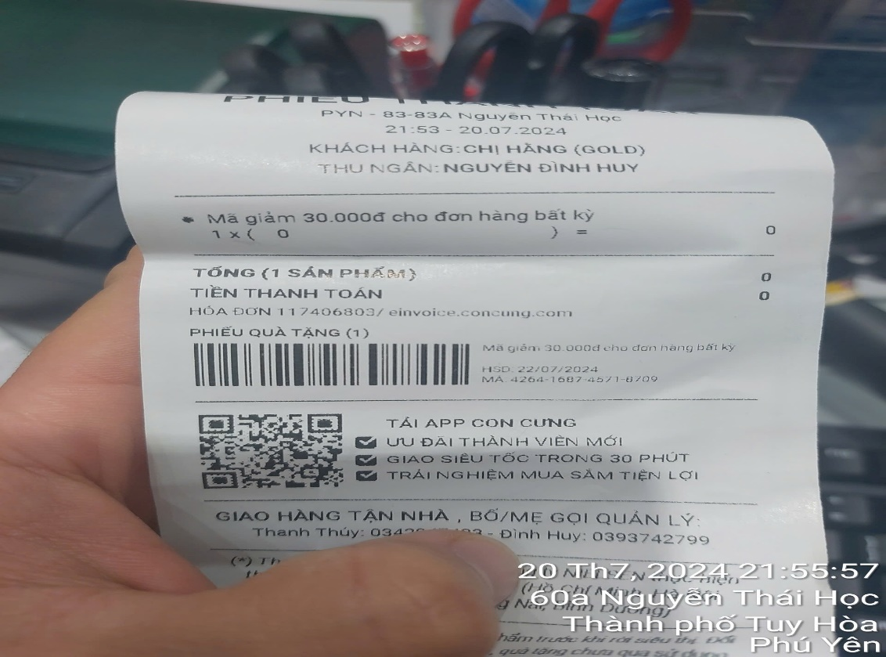

*(Hình ảnh minh họa Phiếu quà tặng được xuất dưới dạng voucher bằng giấy)*

* + - Mỗi khách hàng sẽ được nhận quà duy nhất 1 lần trong suốt thời gian diễn ra chương trình
* Khách hàng cần xuất trình thông tin (số điện thoại) trước khi nhận quà
* Công Ty không chịu trách nhiệm trong trường hợp thông tin do Khách hàng cung cấp không đầy đủ và chính xác, hoặc nếu quá thời hạn hưởng quyền lợi theo quy định của chương trình

1. Tên của các thương nhân cùng thực hiện, nội dung tham gia cụ thể và trách nhiệm cụ thể của từng thương nhân tham gia thực hiện trong Chương trình (Trường hợp nhiều thương nhân cùng phối hợp thực hiện Chương trình khuyến mại hoặc thương nhân kinh doanh dịch vụ khuyến mại thực hiện khuyến mại cho hàng hóa, dịch vụ của thương nhân khác theo thỏa thuận (văn bản thỏa thuận/hợp đồng gửi kèm): không có

Công ty Cổ phần Con Cưng cam kết thực hiện đúng và hoàn toàn chịu trách nhiệm về Chương trình khuyến mại trên theo quy định của pháp luật hiện hành.

**DANH SÁCH SẢN PHẨM ÁP DỤNG PHIẾU QUÀ TẶNG 400.000 VND**

|  |  |
| --- | --- |
| **Tên sản phẩm** | **Giá sản phẩm (VND)** |
| Máy hút sữa điện đôi Concung good DP Comfort plus | 1.890.000 |
| Máy hút sữa rảnh tay Animo | 1.490.000 |